**Группировка нот**

**Группировкой называется объединение нот в группы.**

Это делается с одной простой целью – облегчить визуальное восприятие нот и ускорить разбор ритмического рисунка. Для сравнения приведу пример в виде номера телефона. Какой вариант легче воспринимать?

***Думаю, вы согласитесь, что второй:***

 

Объединяться в группы могут только длительности с **флажками** - https://bumper-stickers.ru/26574-thickbox_default/nota.jpg, то есть длительности меньше четверти – восьмые, шестнадцатые и так далее.

Когда они соединяются в группу, то флажки нот превращаются в горизонтальные линии — **ребра** https://yt3.ggpht.com/a/AGF-l78WEDeDOgXs83xO7SFUTmsWyDCitoRsncgGKA=s900-c-k-c0xffffffff-no-rj-mo

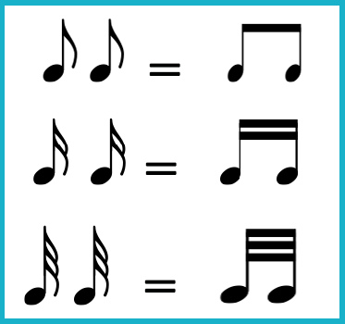***Сколько было флажков, столько будет и ребер у группы!!!!!***

- у восьмых одно ребро

- у шестнадцатых два ребра

- у тридцать вторых три ребра

В группы могут объединяться ноты разной продолжительности, главное, чтобы все они были меньше четверти. Пусть вас не смущает разное количество флажков, это вовсе не мешает объединять ноты в группы:

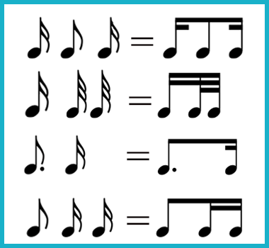

### ****Группировка длительностей в такте****

Рассмотрим пример группировки нот в самых популярных размерах: 2/4, 3/4, 4/4, 6/8.

В размерах 2/4, 3/4, 4/4 ноты объединяются в группы по счетным долям (они указаны в знаменателе размера) – в нашем случае это четверти.

**2/4** = читаем: две четверти, это значит что в каждом такте 2 доли по одной четверти

Группировать следует так, чтобы границы долей было отчетливо видно. Например, в размере 4/4 шестнадцатые ноты нужно группировать по четыре:

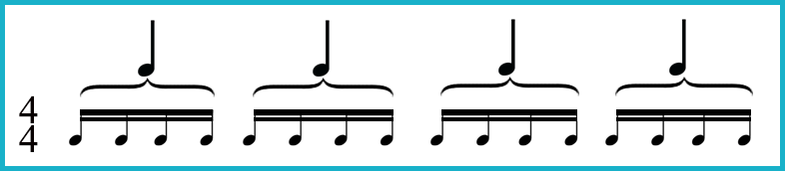

Не трудно посчитать, что каждая группа равна четвертной доле. В одном такте будет 4 таких группы.

А вот пример того, как группировать не следует:

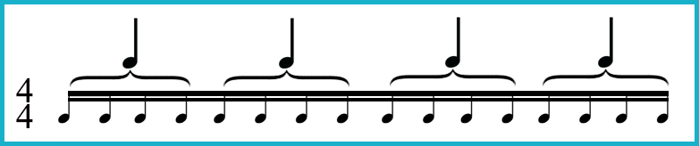

Визуально воспринимать такую группировку нот чрезвычайно трудно, а читать с листа – невозможно.

В размере 2/4 ноты объединяют в две группы, каждая из которых равна четверти:

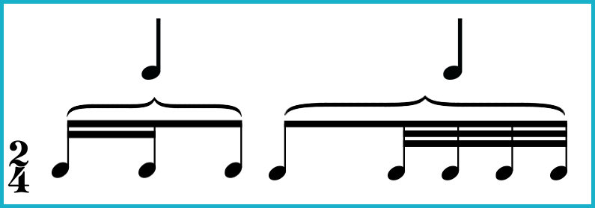

Ритмический рисунок не самый простой, но ноты сгруппированы таким образом, что сразу видно каждую долю и посчитать размер такта не составит труда.

**Ритм – восьмая и две шестнадцатых**

А) Ритмическая группа  образуется в результате деления второй восьмой в ритме «две восьмых»  на две шестнадцатых Таким образом

= 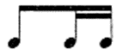

**Домашнее задание:**

1. Прочитайте теоретический материал
2. Прохлопайте ритмические рисунки данные ниже (3 ритма), с проговариванием ритмослогов . Четверть – «ТА», восьмая – «ТИ», шестнадцатая –«ТИ-ЛИ».
3. Запишите аудиофайл с прохлопыванием ритмов. Вышлите на эл. почту [veretelnikova.lena@bk.ru](mailto:veretelnikova.lena@bk.ru)

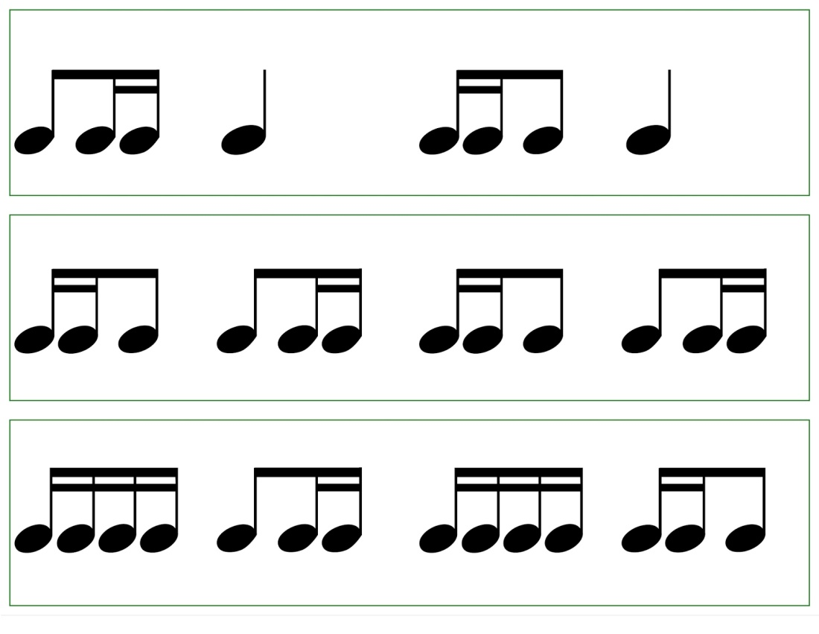

1. Выполнить задания под номерами **№2, №3, №4**

**№4** прослушать в записи и дописать пропущенные ноты в тексте и ритмические рисунки с шестнадцатыми